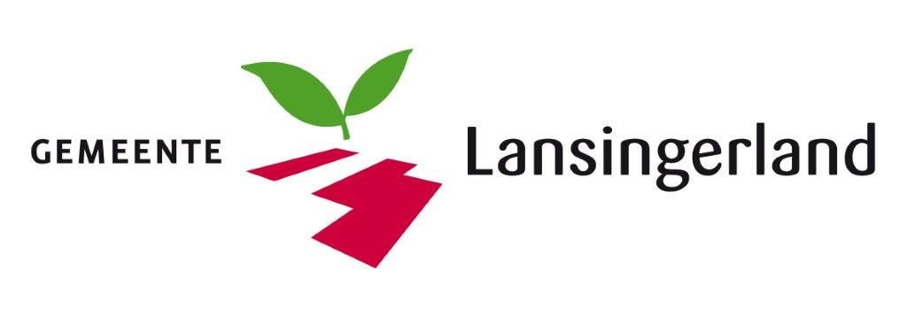
Bijlage 1
Akkoordverklaring
inclusief
Prijzenblad

Bijlage 1 Akkoordverklaring inclusief prijzenblad
Let op: Indien meerdere ondernemers in een samenwerkingsverband inschrijven, moet iedere partij van het verband een eigen ingevuld en rechtsgeldig ondertekende Akkoordverklaring bij de inschrijving indienen.

Ondergetekende wenst zich door middel van deze volledig ingevulde en ondertekende Akkoordverklaring in te schrijven voor de procedure “NEN3140 Inspecties volgens SCIOS Scope 8, riool gemalen in de gemeente Lansingerland”.

Programma van Eisen
Inschrijver verklaart hiermee kennis te hebben genomen van het door de gemeente Lansingerland opgestelde Programma van Eisen zoals opgenomen in bijlage 3.

Inschrijver gaat volledig en zonder voorbehoud akkoord om, bij gunning, de gevraagde dienstverlening conform bovengenoemd Programma van Eisen uit te voeren tegen de geoffreerde prijzen en tarieven.

Conceptovereenkomst
Inschrijver verklaart hiermee kennis te hebben genomen van de door de gemeente Lansingerland opgestelde conceptovereenkomst zoals opgenomen in bijlage 6.

Inschrijver gaat volledig en zonder voorbehoud akkoord met de artikelen zoals opgenomen in bovengenoemde conceptovereenkomst en is bereid om op basis van deze artikelen, bij gunning, met de gemeente Lansingerland de overeenkomst aan te gaan tegen de geoffreerde prijzen en tarieven.

Algemene Inkoopvoorwaarden Leveringen en Diensten Lansingerland 2019
Inschrijver verklaart hiermee kennis te hebben genomen van de Algemene Inkoopvoorwaarden Leveringen en Diensten Lansingerland 2019.

Inschrijver gaat volledig en zonder voorbehoud akkoord om bij gunning, de gevraagde dienstverlening conform de Algemene Inkoopvoorwaarden Leveringen en Diensten Lansingerland 2019 uit te voeren.

Conceptovereenkomst Social Return
Inschrijver verklaart hiermee kennis te hebben genomen van de door de gemeente Lansingerland opgestelde conceptovereenkomst zoals opgenomen in bijlage 8 Formulier Social Return “NEN3140 Inspecties volgens SCIOS Scope 8, riool gemalen in de gemeente Lansingerland”.

Inschrijver gaat volledig en zonder voorbehoud akkoord met de artikelen zoals opgenomen in bovengenoemde conceptovereenkomst Social Return.

Verklaring Russische betrokkenheid
Hierbij verklaart inschrijver naar eer en geweten dat er geen sprake is van Russische betrokkenheid bij de uitvoering van deze overeenkomst.

Inschrijver verklaart in het bijzonder dat:
- de opdrachtnemer die ik vertegenwoordig (en de bedrijven die een onderdeel zijn van de combinatie) geen (rechts)personen zijn met een Russische nationaliteit en deze (rechts) personen (natuurlijke personen, bedrijven, entiteiten of organen) niet gevestigd zijn in Rusland;
- de opdrachtnemer die ik vertegenwoordig (en de bedrijven die een onderdeel zijn van de combinatie) geen rechtspersonen zijn (gevestigd in Rusland of een ander land) die voor meer dan 50% eigendom zijn van een Russische partij zoals hierboven onder a) genoemd;
- noch ik noch de onderneming die ik vertegenwoordig een (rechts)persoon (gevestigd in Rusland of een ander land) is die handelt in belang van of op aanwijzing van een Russische partij, zoals bedoeld onder a) en b);
- er geen onderaannemers, leveranciers of ondernemingen deelnemen wier capaciteit wordt ingeroepen door de opdrachtnemer die ik vertegenwoordig én die een aandeel hebben van meer dan 10% van de contractwaarde waarbij een situatie als onder a) t/m c) zich voordoet.

Prijzenblad
De door u geoffreerde prijzen dient u tevens in te vullen in het Excel bestand Prijzenblad (bijlage 1B). Het hiermee berekende totaalbedrag is uw inschrijfsom welke u hier dient op te geven.

Nr. | Aantal | Object | Prijs van de inspectie (per object)
1 | 4 | Voedingskasten Berg-bezinkvoorzieningen | €
2 | 54 | Centrale voedingskasten t.b.v. drukriolering | €
3 | 851 | Voedingskasten Drukrioolgemalen (Pers) | €
4 | 122 | Voedingskasten rioolgemalen | €
5 | 4 | Voedingskasten oppervlakte gemalen | €
6 | 3 | Voedingskasten Drainagegemalen | €
 |  | INSCHRIJFSOM (overnemen uit Excel bestand) | €

Getekend voor akkoord:
Naam inschrijver:
Naam vertegenwoordigingsbevoegde ondertekenaar:
Functie vertegenwoordigingsbevoegde ondertekenaar:
Handtekening:
Datum:

